在我们这次东风-31AG洲际弹道导弹的全射程验证试射过程中，有一个比较反常的现象，那就是一向消息灵通的美军，虽然派出了专门进行弹道导弹侦察的RC-135S“眼镜蛇球”的战略侦察机，但是它所处的位置却是在东海附近徘徊，从琉球起飞以后，美军这架侦察机在东海附近进行了长时间的巡弋。但是，这与我们从海南岛发射直奔西太的航线并不符合，这就产生了一个疑问：那么是美军这次没有提前得知消息呢？还是美国人自己确实出现问题呢？

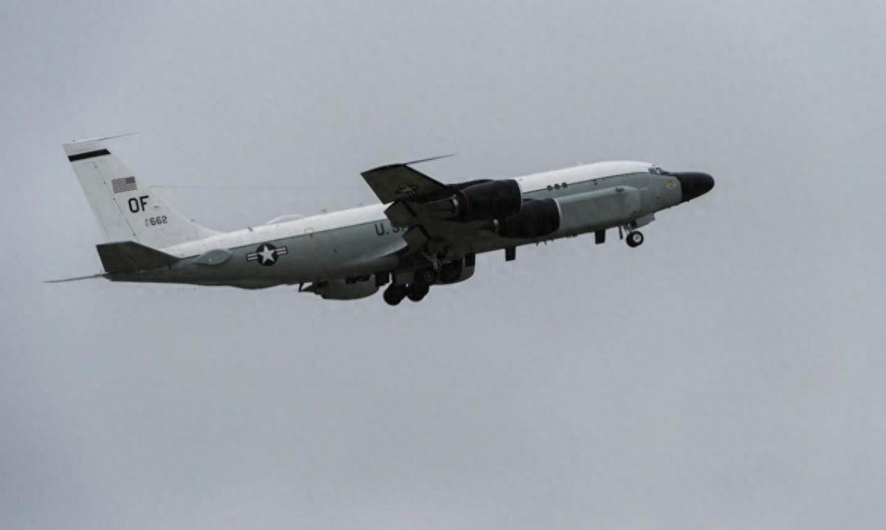

因为我们国防部已经就开始宣布，向相关国家进行了通报。从多个国家反馈来看，现在可以知道提前得到消息的有美国、俄罗斯，英国和法国也得到了相关通报，只不过他们在亚太区域内没有直接战略利益，所以没有出来发声。在靶区附近的澳大利亚，新西兰也都获得提前发射通报。

根据提前通报所覆盖国家的情况来看，理论上来说，美军应该会获得相对比较准确的情报研判，毕竟这些国家，除了俄罗斯，都跟美国有千丝万缕的所谓“盟友”关系。

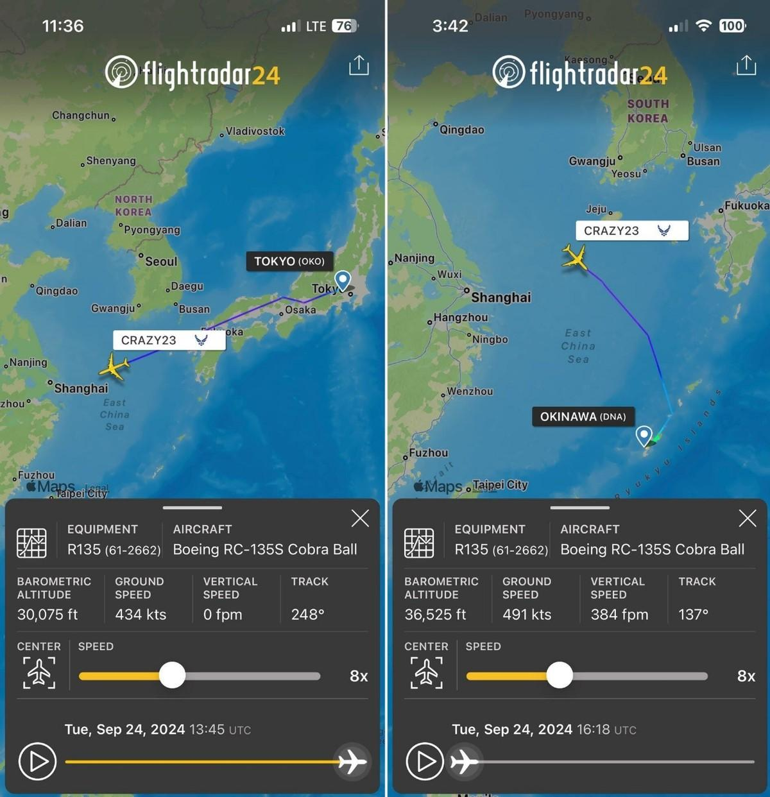

因此，只能说明一点，就是我们提前通报时候，通报的相当有水平，可能只通报了可能的发射时间以及相关航行禁区，但是没有通报具体的发射弹种和路径，只是提醒各国说我方要进行相关的试射活动，不会针对第三方，但不会有更具体情报对外透露。

另外，从火箭军这次发布的图像看，我们这次的试射活动完全是按照实战标准来进行的。无论是整个无依托的发射，还是选择的野外机动发射阵地，更主要的是我们选择了海南岛作为这一次发射的试验场。而不是内陆的已经成熟的靶场和发射场。其实这一切都体现出我们从实战角度出发的特点；不提前打招呼，完全是按照实战出发，机动部署，看准机会就打，只要在航行警告公布的时间窗口之内，都可以是发射时间。

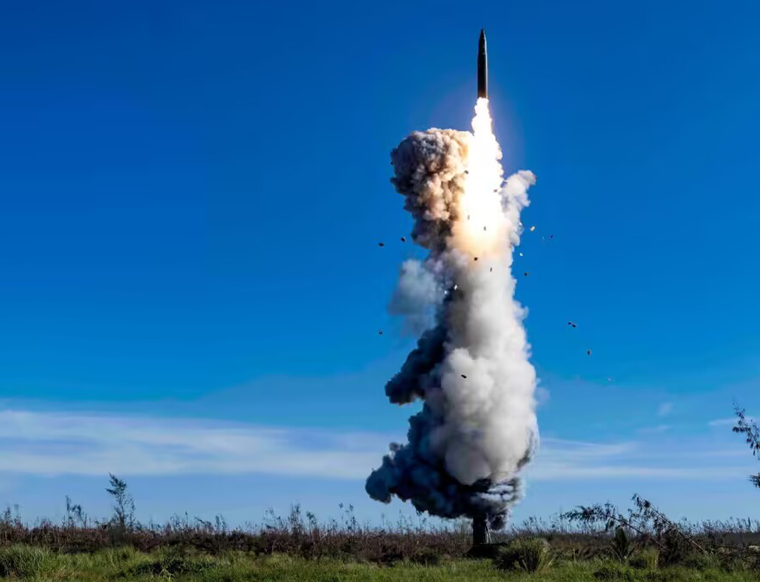

其实这也是可以解释，为什么美军侦察机会跑错方向！虽然我们这次给美军划定了“考试范围”，还给了“考试时间”，但是我们可没有给定“考试”的地域以及规定的科目。这其实是对美军的整个战略体系的一次反向考验。我们出题，美国人来作答！

根据常理可以推测：美军在得到消息之后，第一时间就会动用自己的天基卫星对整个潜在的可能发射场进行筛选和侦查，但是，我们没有通报发射的导弹类型，美军可能会第一时间反应为陆基发射井发射的东风-5B和东风-5C。同时，怕我们进行潜射“巨浪”洲际弹道导弹的测试，还有可能会对近海进行扫描。

但是，美军的现有天际侦察力量还做不到对上述区域内完整扫描获得高分辨率图像并进行图像解析，这一系列工作在12小时或24小时内之内完成，几乎是不可能的任务。哪怕使用AI进行辅助，也不会这么快。因为最终还需要相应的人员分析研判，才能确定可能的发射地点。

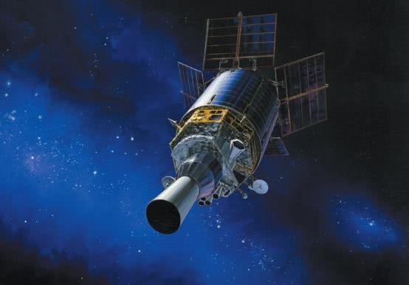

所以，美军这个时候还处于“闭卷”状态。有可能会通知在亚太区甚至关岛基地的远程雷达进行开机加电加高压，进入长时间高功率的扫描模式。毕竟美军确实不知道什么时候能发射。另外还会通知相应的地面和空中侦察单位，对潜在的目标地点进行覆盖侦察。这才有了派遣RC-135S进行东海巡弋的任务基础条件。

而在这个时候，如果我们进行相应的假目标佯动，例如，只是可能，在我国东北地区出现类似东风-41之类的机动发射车辆大规模调动痕迹；或者在已经被发现的发射井周边，有人员准备的活动；也或者，有核潜艇在周边海域上浮，都有可能会误导美军对于我们这次可能的试射活动进行的研判。

而美军这一切的努力，随着天基红外卫星发现了，海南岛上空的“小火焰”，才会让美国人知道自己这一次“考试”算是考砸了。

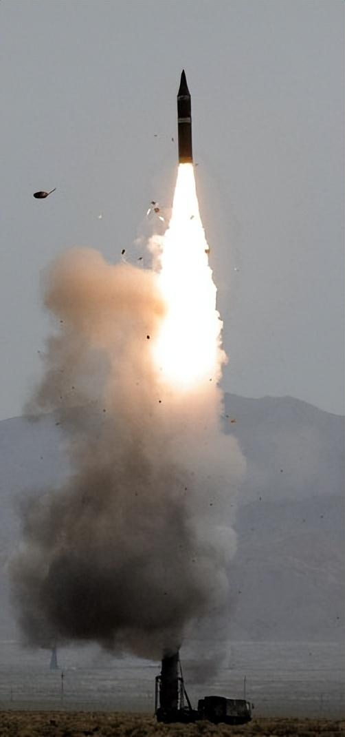

而且，就这次海南岛发射的航迹来看，美军还没有能够部署相应覆盖区域的中段反导拦截系统，毕竟美军常规部署都是沿着北极航线进行部署，所有洲际导弹发射，只要走北极是射程最近的。而这次我们从海南岛出发，打向菲律宾，一直追踪航向到关岛上空，不仅让美国人措手不及，也让美国发现了自己反导领域存在的漏洞，

当然，我们这一次试射成功并不会代表以后都会如此顺利，而美军的这一次失败并不代表以后每次都会侦察失败，毕竟美国有世界上最为完善的天基侦察系统和常备的战略侦察机机队。但是，我们也是在同步建设对标的战略侦察体系，而且我们在高分卫星领域和天基星座方面都不落后于美国。

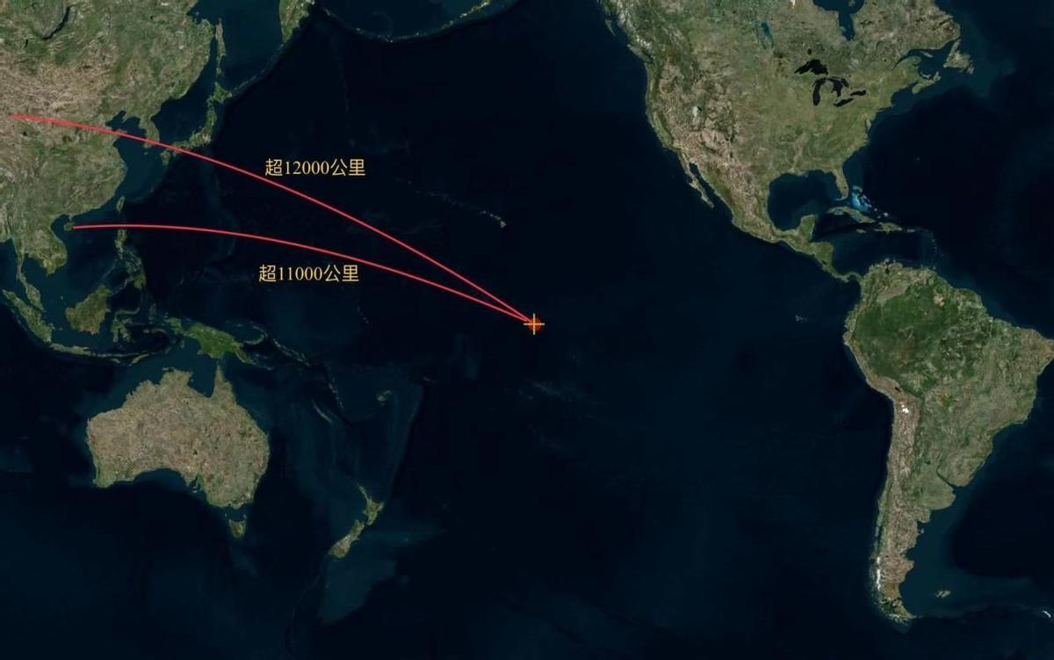

因此，这一次我们盾和矛之间的博弈，并不是在大家能看得见的反导拦截弹的发射或者是洲际导弹的突防，而是打得前面的基本功，战略欺骗和战略误导，在任何时间都不会过时。